Tillsynsbegäran – information om höga naturvärden och fridlysta arter i avverkningsanmälan A 45647-2026 i Lycksele kommun
Denna tillsynsbegäran behandlar höga naturvärden i avverkningsanmälan A 45647-2026 i Lycksele kommun som inkom 2026-11-02 och omfattar 15,9 ha.
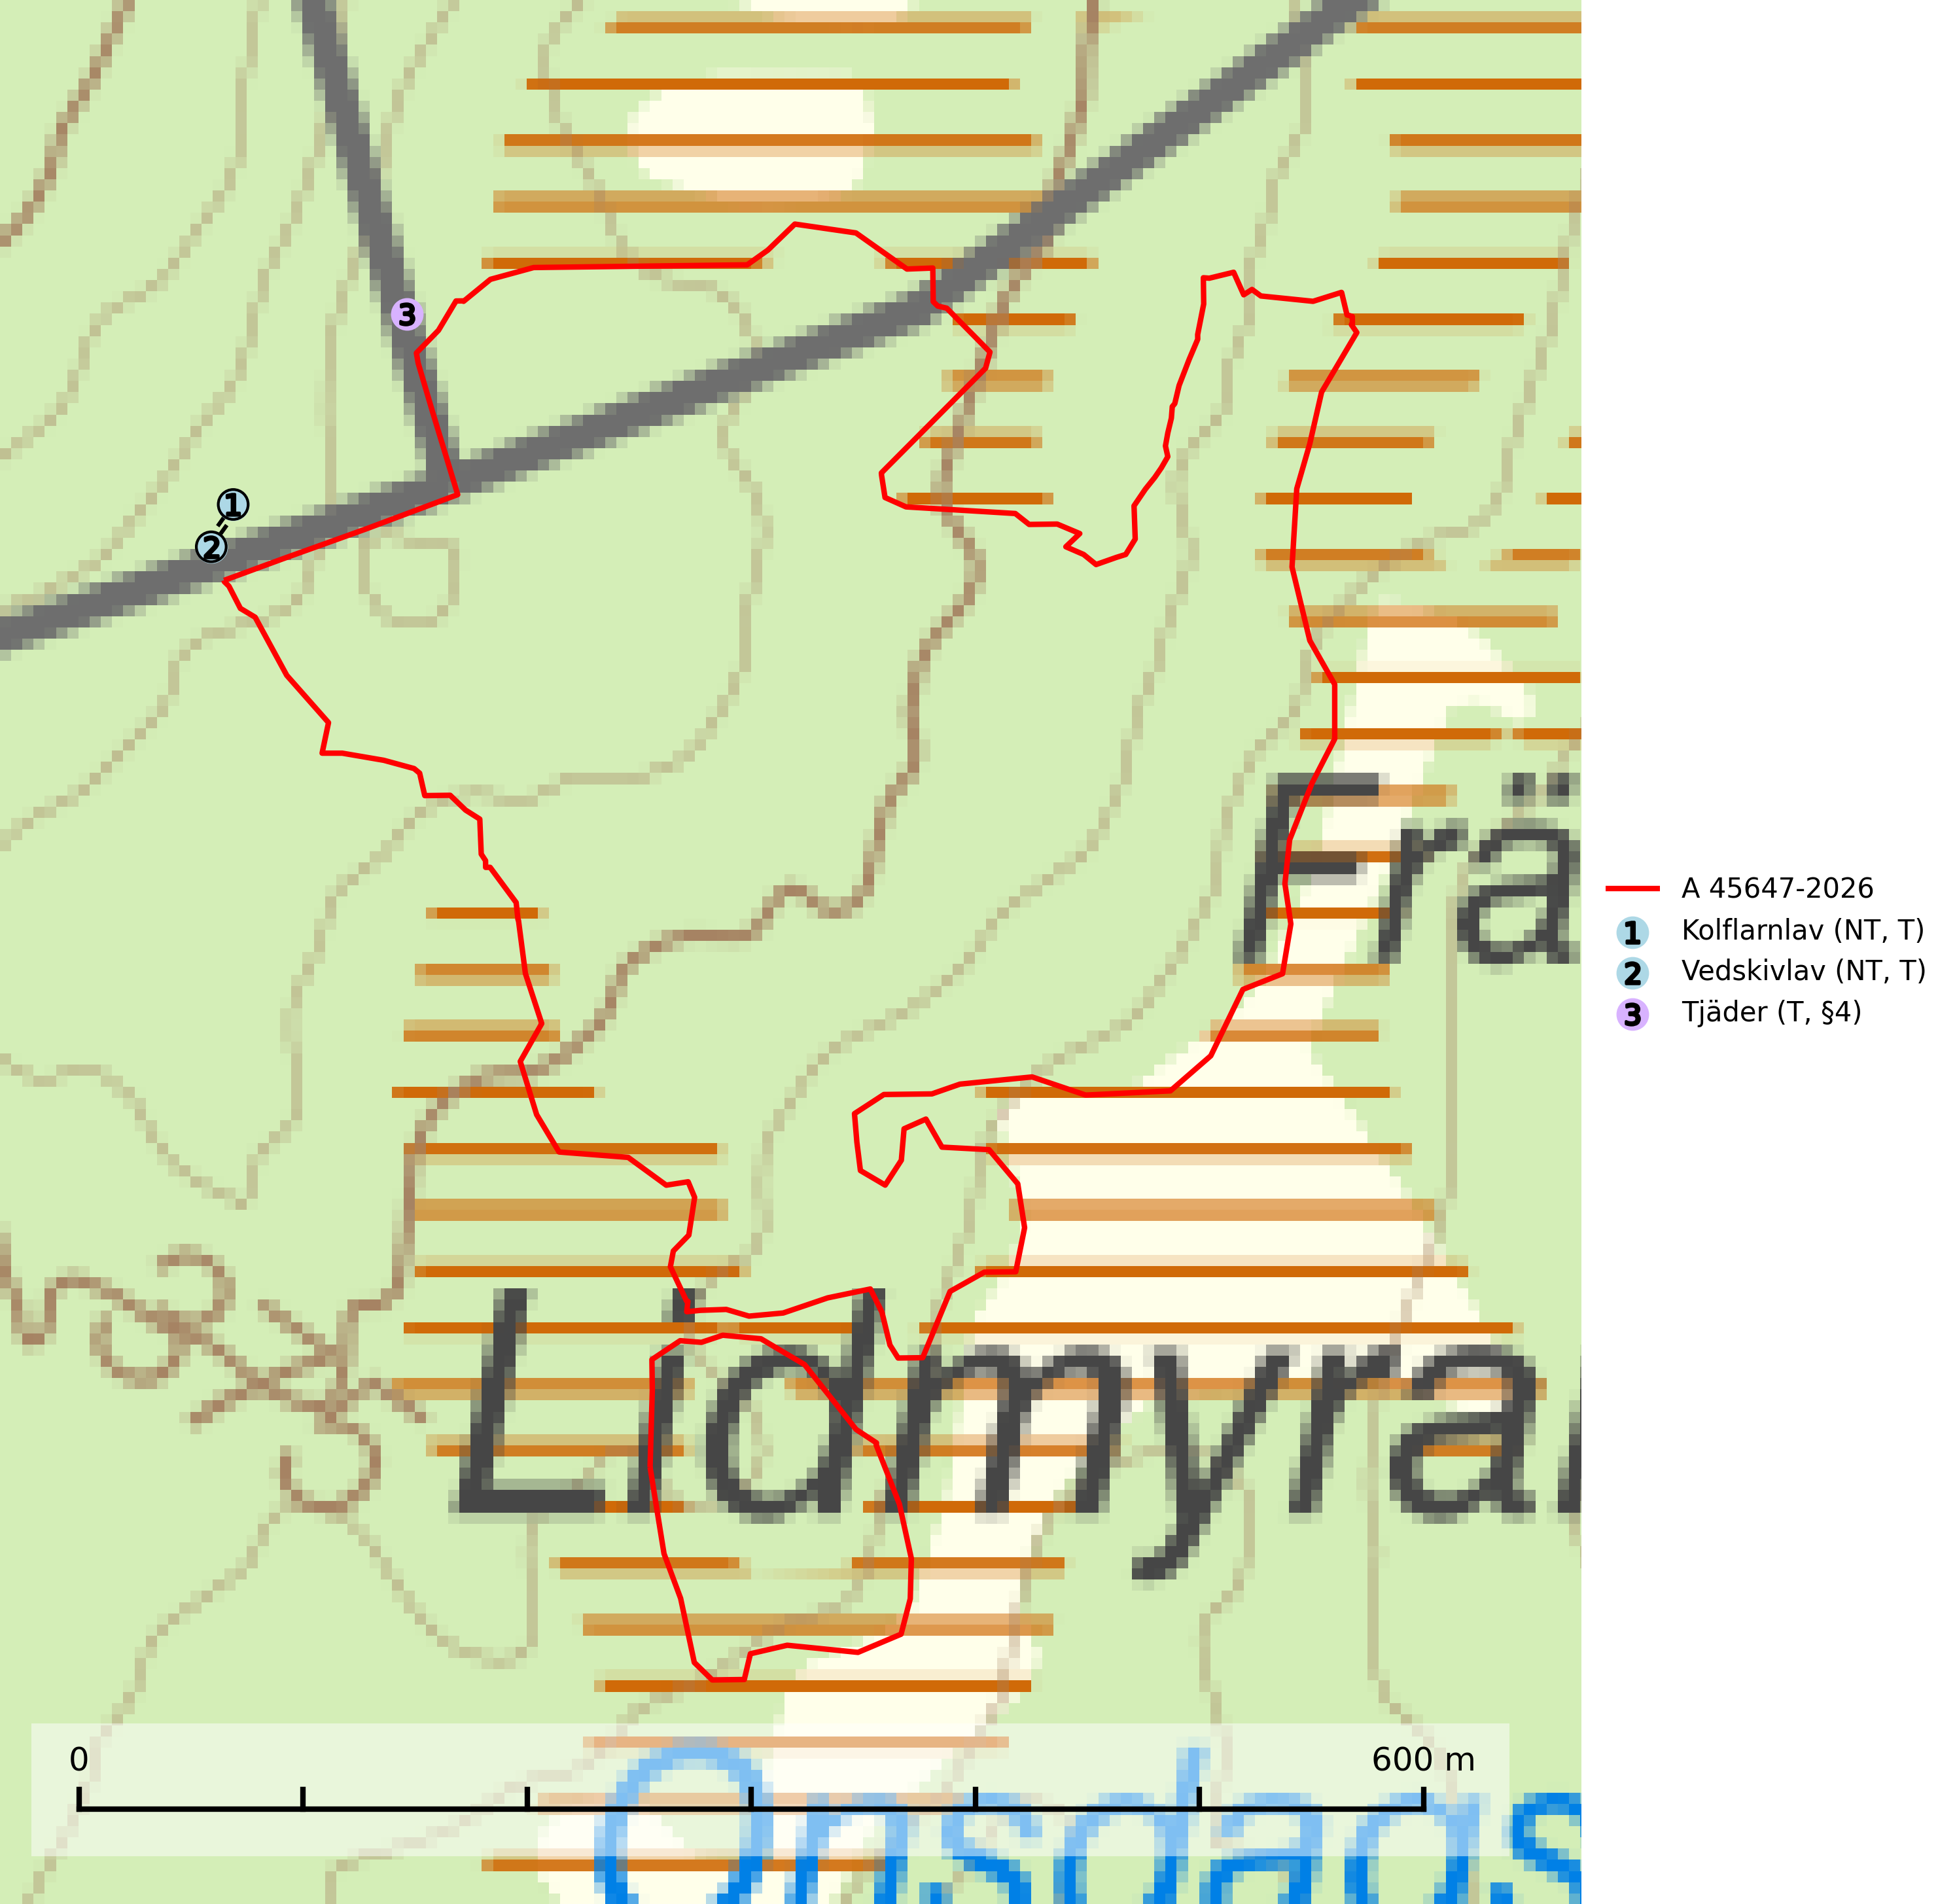
Figur 1. Fyndplatser för naturvårdsarter inom 25 meter från avverkningsanmälan. Markörer utan svart kant är placerade på fyndplatsen. Markörer med svart kant är placerade vid sidan av fyndplatsen och har ett svart streck som visar fyndplatsens exakta position. Kartans mittpunktskoordinat är N 7167202, E 651156 i SWEREF 99 TM.
Inom 25 meter från avverkningsanmälan finns fynd av 3 naturvårdsarter, varav 2 är rödlistade, 1 är fridlyst och 3 är typiska (T): kolflarnlav (NT, T), vedskivlav (NT, T) och tjäder (T, §4). Se Figur 1.

Tillsynsbegäran
Vi begär härmed att Skogsstyrelsen fattar beslut enligt miljöbalken som säkerställer att skogens höga naturvärden bevaras samt att EU-lagstiftning efterlevs och att artskyddsbrott förhindras.
Vi önskar även ta del av de ställningstaganden och beslut som myndigheten meddelar till följd av aktuell avverkningsanmälan och föreningens inlaga (se 34 § förvaltningslagen).

Naturvårdsarter och fridlysta arter
Nedan följer beskrivningar av de naturvårdsarter och fridlysta arter som har sina livsmiljöer och växtplatser i den avverkningsanmälda skogen. Se även ytterligare artfakta i BILAGA 1. De påträffade naturvårdsarterna är ett tydligt kvitto på att det rör sig om en skog med höga naturvärden.
Kolflarnlav (NT) är brandberoende och växer nästan uteslutande på kolad hård kärnved av tall. Etableringen verkar ske först 100–300 år efter brand och nytt substrat nybildas i mycket begränsad omfattning. Avverkning av tallskog av naturskogskaraktär med spår av återkommande bränder är ett hot och mängden lämplig ved att växa på för arten minskar dels på grund av naturlig nedbrytning men framförallt på grund av att det förstörs i samband med slutavverkningar, gallringar och markberedning. Såväl kolflarnlav som mörk kolflarnlav har glänsande bålfjäll och förekommer främst i tall- och blandbarrskogar av naturskogskaraktär med spår av återkommande bränder. Skogar som dessa hyser höga biologiska värden och bör skyddas. Kolflarnlav är typisk art för 9010 Taiga (SLU Artdatabanken, 2024).
Vedskivlav (NT) växer på gammal, torr, exponerad, hård kärnved av framförallt tall i naturskogsartade bestånd. Avverkning av tallskog av naturskogskaraktär med spår av återkommande bränder är ett hot. Mängden lämplig ved att växa på för vedskivlav minskar, dels på grund av naturlig nedbrytning men framförallt på grund av att de förstörs i samband med slutavverkningar, gallringar och markberedning. Tall- och blandbarrskogar av naturskogskaraktär med spår av återkommande bränder bör skyddas. Vedskivlav är typisk art för 9010 Taiga (SLU Artdatabanken, 2024).
Tjäder (§4) omfattas av bilaga 1 och 2 EU:s fågeldirektiv och är typisk art för 9010 Taiga och 9740 Skogsbevuxen myr. Tjädern är en utpräglad skogsfågel knuten till större sammanhängande barrskogsområden. Tupparna och hönorna utnyttjar till viss del olika miljöer, och habitatvalet varierar dessutom mellan olika delar av året. För att det ska finnas livskraftiga tjäderbestånd krävs funktionella skogslandskap med en blandning av uppvuxen, gles och luckig skog, täta sumpskogar, myrar och andra små våtmarker. Arten försvinner när skogen fragmenteras och den sammanlagda arealen hyggen och andra öppna områden blir för stor. Ett småskaligt och försiktigt virkesuttag genom hyggesfria metoder kan i vissa fall vara möjligt i området inom 200 m från lekcentrum. Längre ut från lekcentrum, inom 200–500 m bör den avverkade ytan inte överskrida 1 hektar för att undvika alltför stora och snabba förändringar (Skogsstyrelsen, 2019; SLU Artdatabanken, 2024).

EU:s fågeldirektiv
Europeiska unionens medlemsländer är skyldiga att agera i enlighet med EU:s fågeldirektiv där det uttryckligen står att direktivet gäller för fåglar samt för deras ägg, bon och livsmiljöer (artikel 1). Vidare att de åtgärder som vidtas inte får leda till en försämring av den nuvarande situationen beträffande bevarandet av de fågelarter som avses i artikel 1 (artikel 13). Fågeldirektivet är styrande för tillsynsansvariga myndigheters ärendehantering, ställningstaganden och beslutsfattande.

BILAGA 1 – Fridlysta arter

Tjäder – ekologi samt krav på livsmiljön
Tjäder (§4) omfattas av bilaga 1 och 2 EU:s fågeldirektiv och är typisk art för 9010 Taiga och 9740 Skogsbevuxen myr. Tjädern är en utpräglad skogsfågel knuten till större sammanhängande barrskogsområden. Tupparna och hönorna utnyttjar till viss del olika miljöer, och habitatvalet varierar dessutom mellan olika delar av året. För att det ska finnas livskraftiga tjäderbestånd krävs funktionella skogslandskap med en blandning av uppvuxen, gles och luckig skog, täta sumpskogar, myrar och andra små våtmarker (Skogsstyrelsen, 2019; SLU Artdatabanken 2024).
Arten försvinner när skogen fragmenteras och den sammanlagda arealen hyggen och andra öppna områden blir för stor. Ett småskaligt och försiktigt virkesuttag genom hyggesfria metoder kan i vissa fall vara möjligt i området inom 200 m från lekcentrum. Längre ut från lekcentrum, inom 200–500 m bör den avverkade ytan inte överskrida 1 hektar för att undvika alltför stora och snabba förändringar (Skogsstyrelsen, 2019).

Referenser – tjäder
Skogsstyrelsen, 2019. Vägledning för hänsyn till fåglar – tjäder.
SLU Artdatabanken, 2024. Artfaktablad. Naturvård – artfakta. SLU Artdatabanken, Uppsala

